

**SAKARYA ÜNİVERSİTESİ**

**HAŞİM GÜRDAMAR BİLGİSAYAR BİLİŞİMLERİ FAKÜLTESİ**

**BİLGİSAYAR MÜHENDİSLİĞİ**

**Ders:** Web Teknolojileri

**Dosya İçeriği:** Proje Ödevi

**İsim:** Abdullah Anıl Çobaner

**No:** B231210097

**Github Hesabım:** <https://github.com/tuzluzaza/web-teknolojileri-proje-devi>

**000webhost’daki yüklediğim web sitesi:**

<https://abdullahanilcobanerb231210097.000webhostapp.com/sehrim.html>

**ÖDEV İÇERİĞİ**

Kendimi ve Çorum şehrini tanıttığım html, css, JavaScript, php kullanarak tasarladığım bir web sitesi.

Web sitesi Hakkımda, Özgeçmiş, Şehrim, Mirasımız, İlgi Alanlarım, Login ve İletişim Forumu sayfalarından oluşmaktadır.

Web sitesinde responsive ayarları ve boostrep kullanımına dikkat edilmiştir.

Bütün sayfalar header ve footer a sahiptir.

**HAKKIMDA**

Web sitesinin ilk sayfası olan hakkımda bölümünde siteyle ve kendimle ilgili bilgiler verdim. Hobilerim, yaptığım aktiviteler, nereli olduğum, yaşım, linkli sosyal medya hesaplarım vs paylaştım.

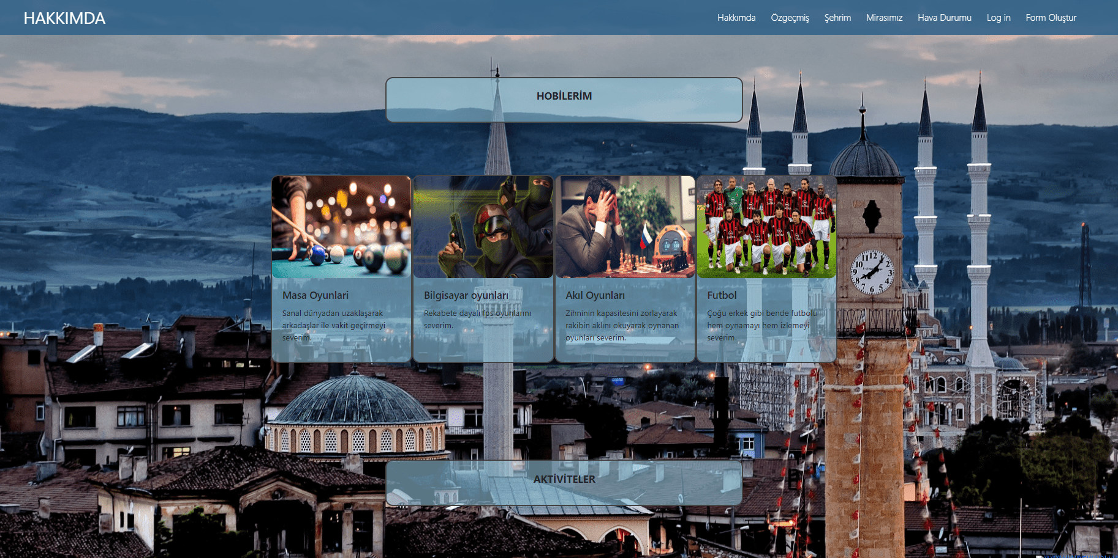

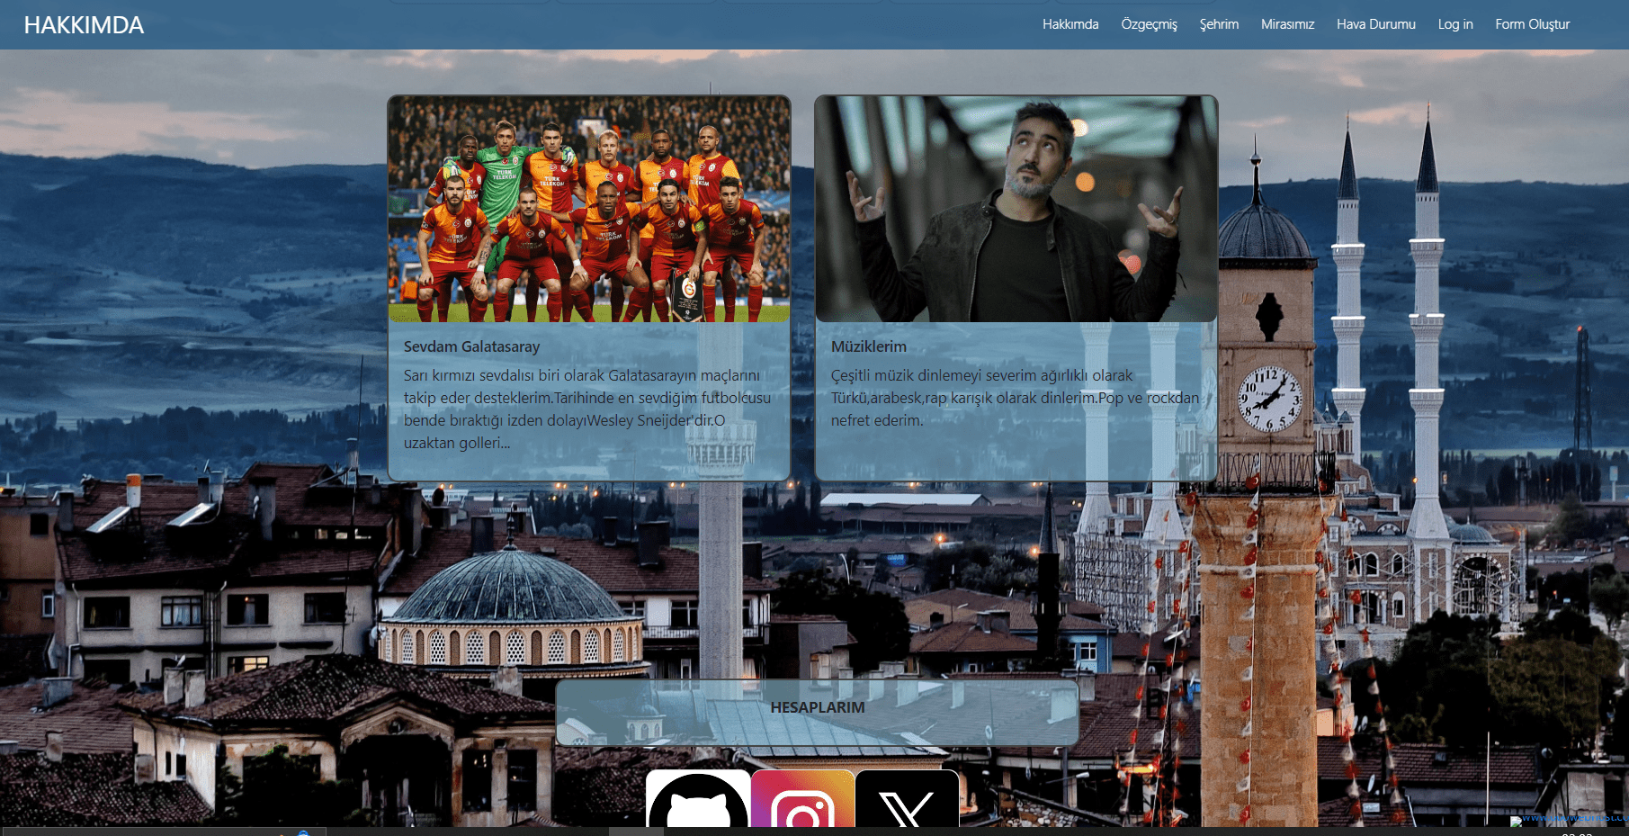

**ÖZGEÇMİŞ**

Bu sayfada hangi okullarda okuduğumu ve şu anda nerede okuduğumla ilgili resimli bilgiler verdim.Containerlar cardlar linkler kullandım.

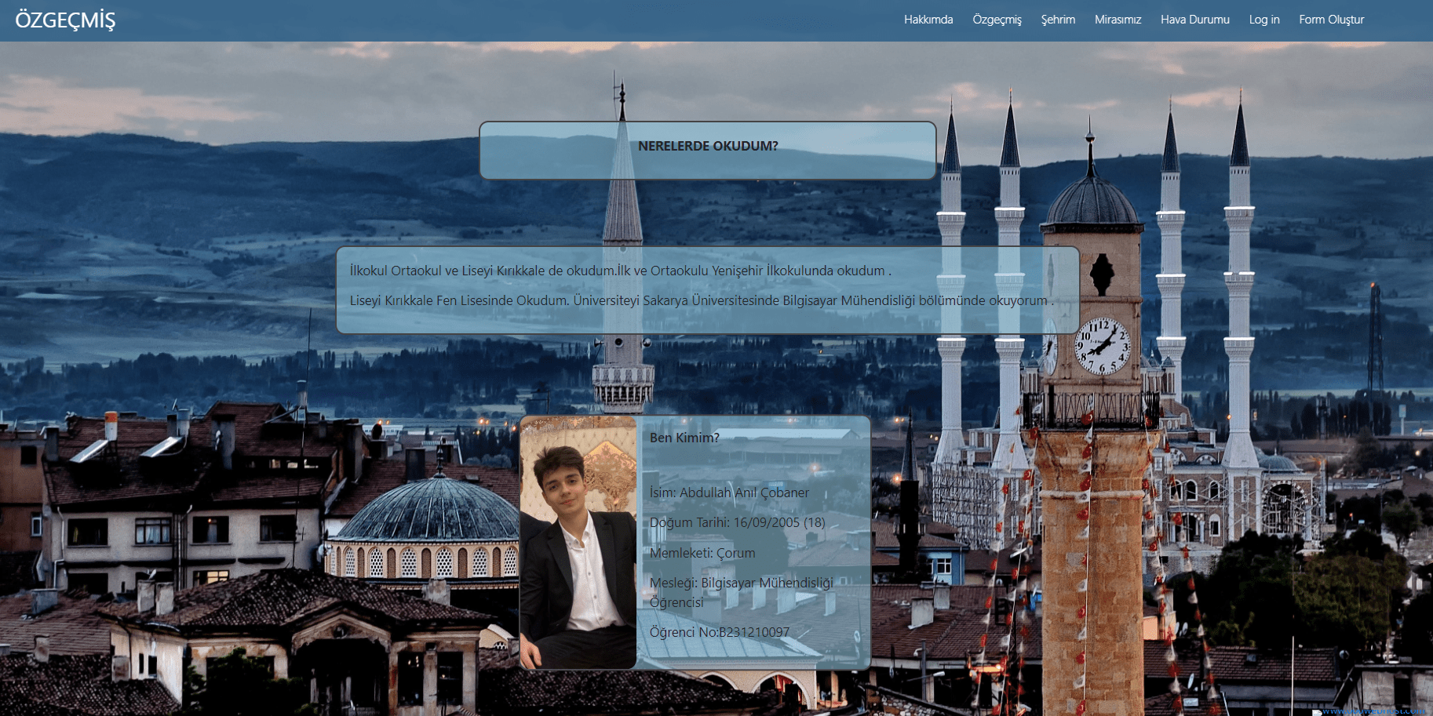

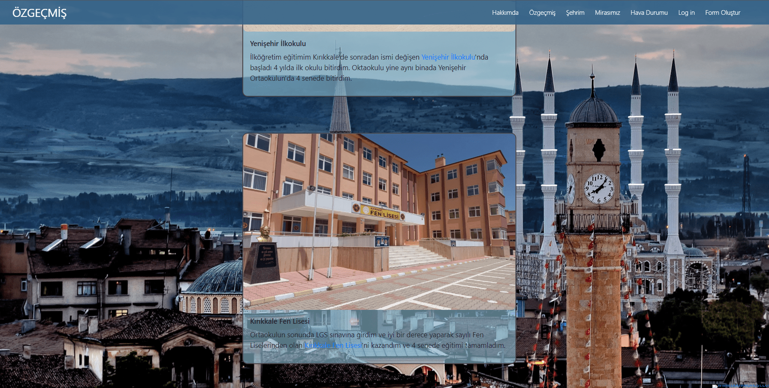

**ŞEHRİM**

Bu sayfada Çorumla ilgili tarihi ve genel bilgiler sundum ünlü yiğecekleri, eski uygarlıklar vb. slider kullanarak Çorum ile ilgili gezilecek yerleri, tarihi bölgeleri resimli olarak anlattım.İl ve ilçelerle ilgili bilgilere nüfuslararına yer verdim.Containerlar ve cardlar kullandım.

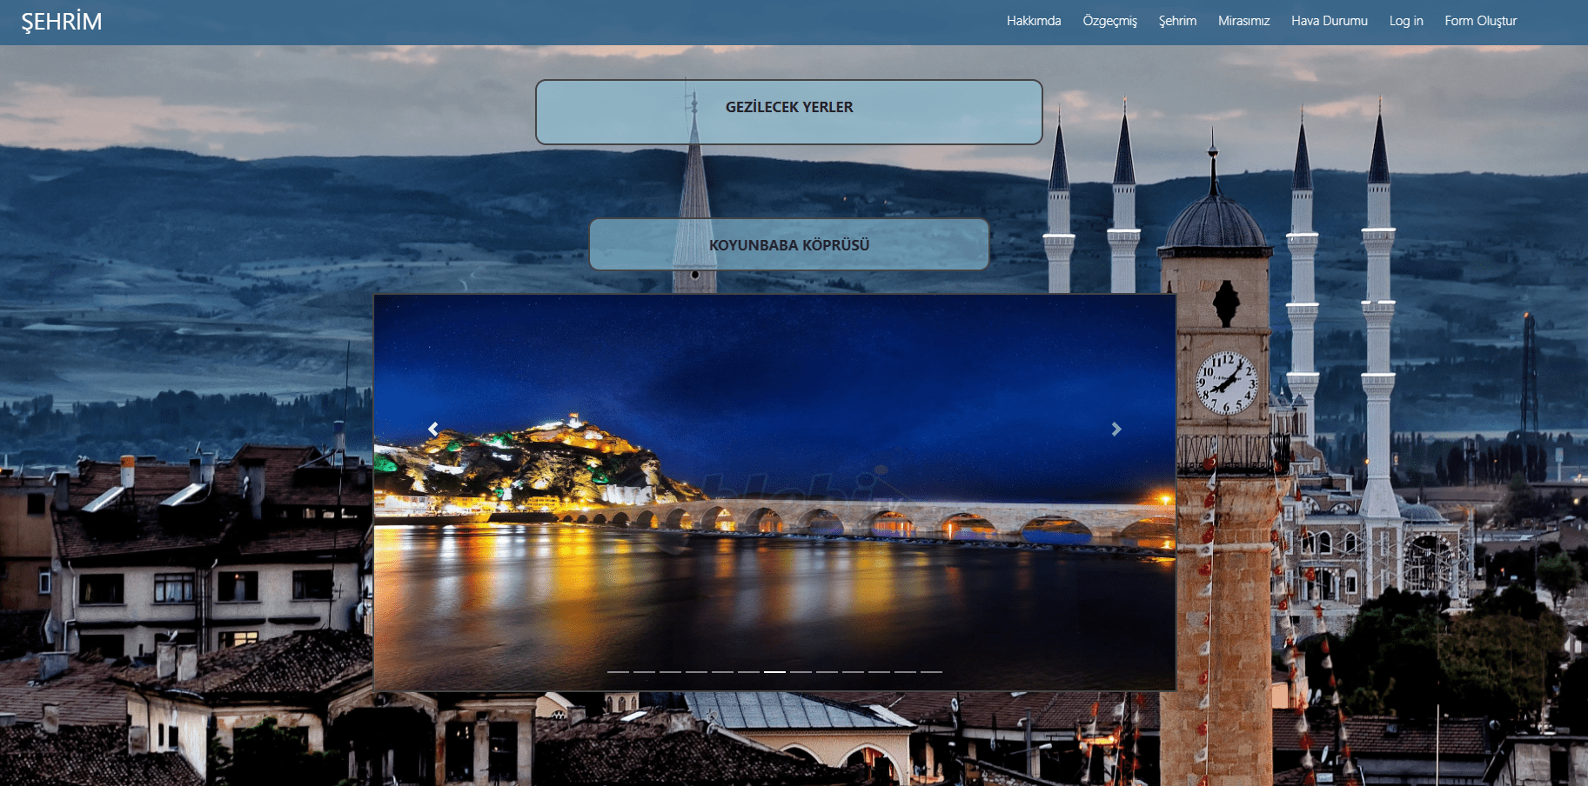

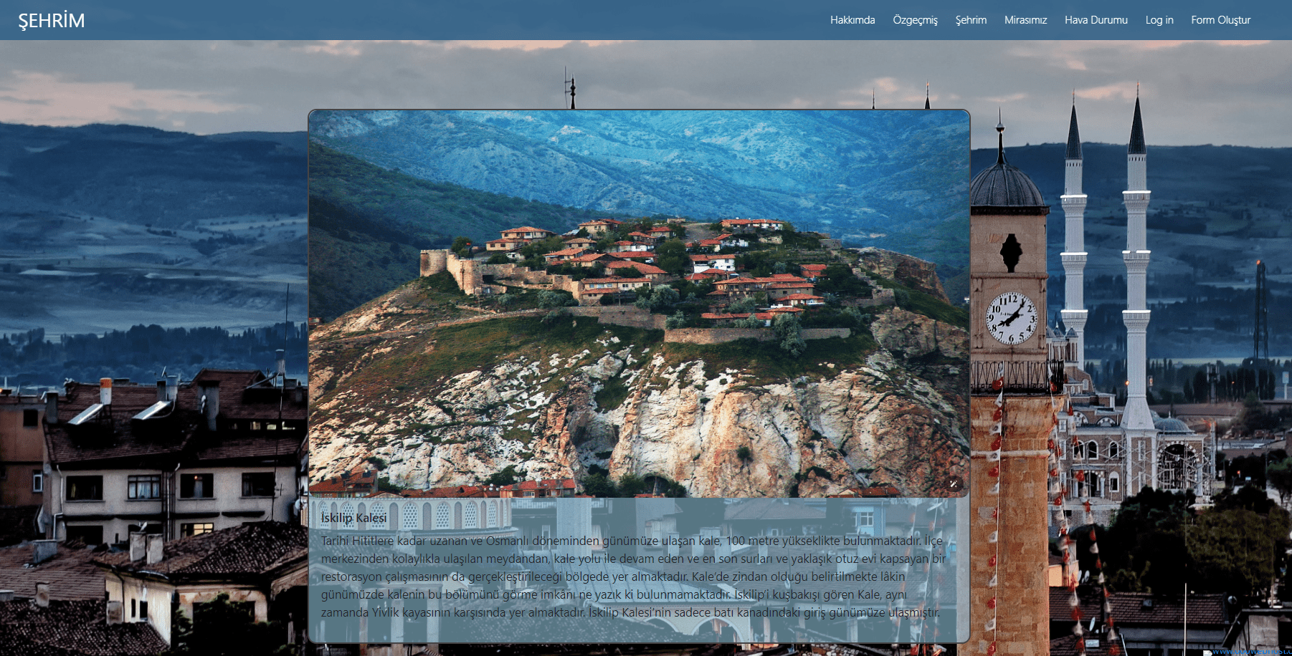

**MİRASIMIZ**

Çorum’un UNESCO tarafından koruma altına alınan Hattuşa Antik Kentine ve Çorumspor FK. ya yer verdim.

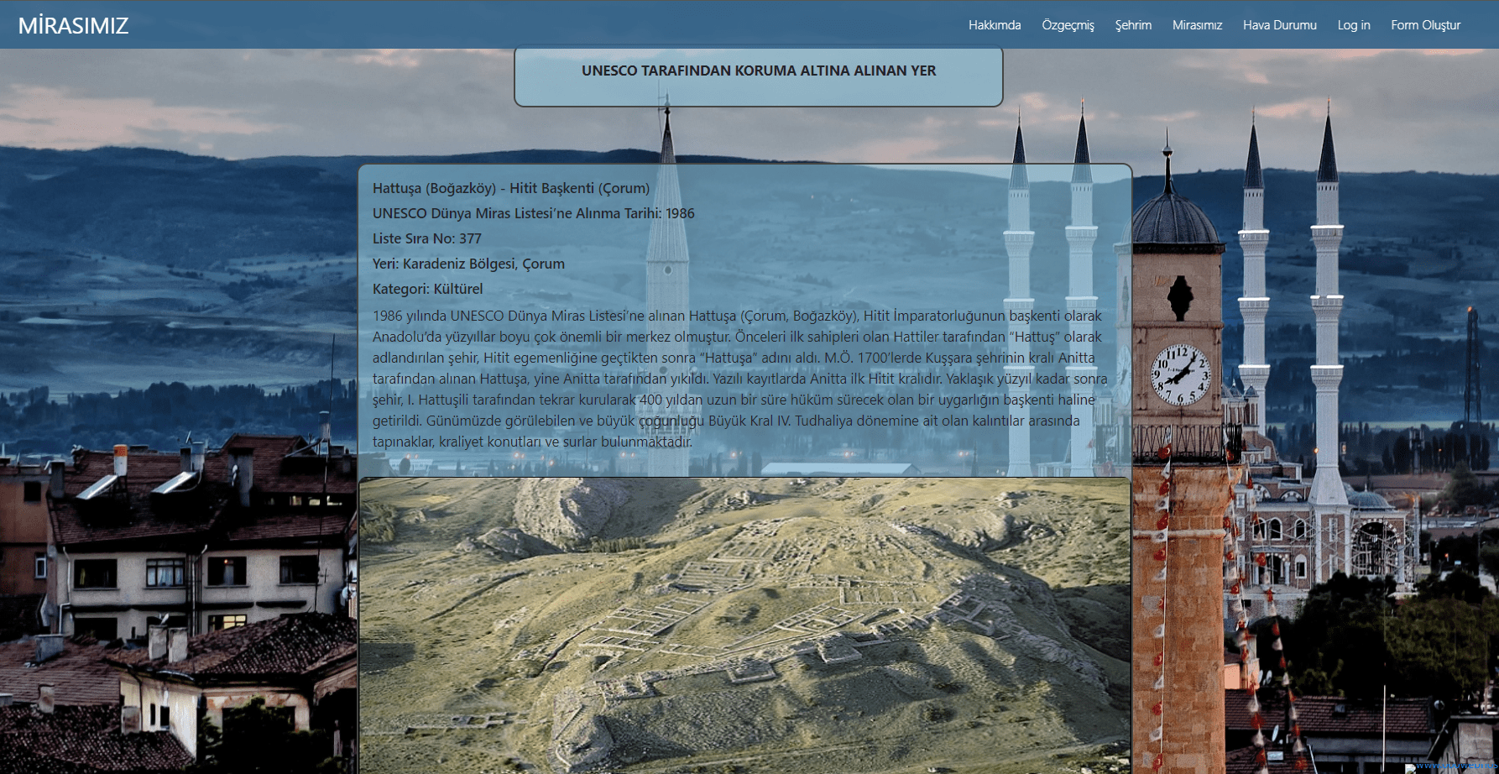

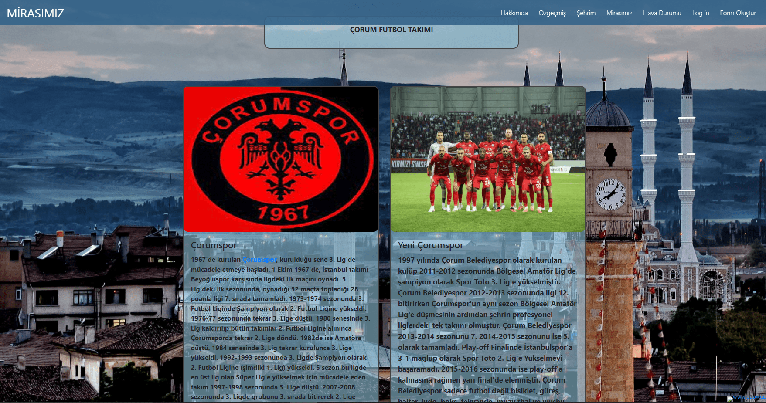

**İLGİ ALANLARIM**

Bu sayfada APİ key kullanarak Çorumun ve tüm ilçelerinin hava durumunu anlık olarak openweathermap üzerinden veri çekerek gösteren bir sayfa olarak düzenledim.

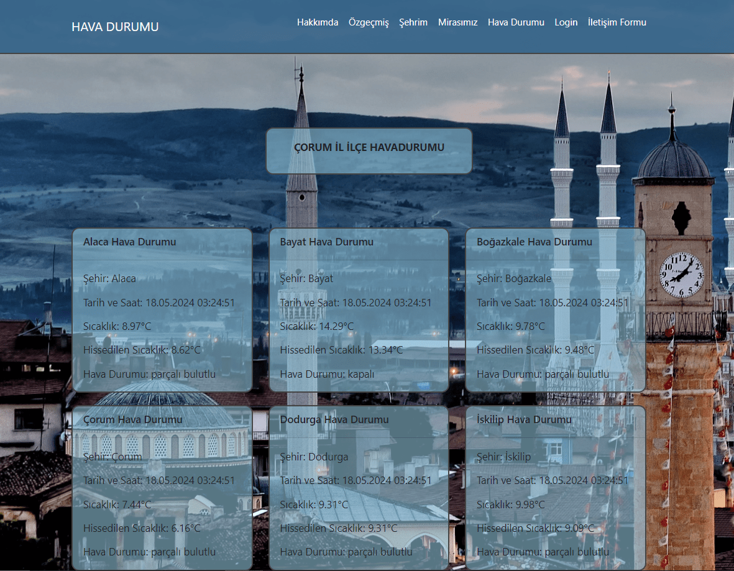

**LOGİN**

Bu sayfada php sayfasında önceden kaydettiğimiz mail ve şifreyi kontrol eden ve doğruluğu yanlışlığı hakkında uyarı veren bir giriş sayfası tasarladım.

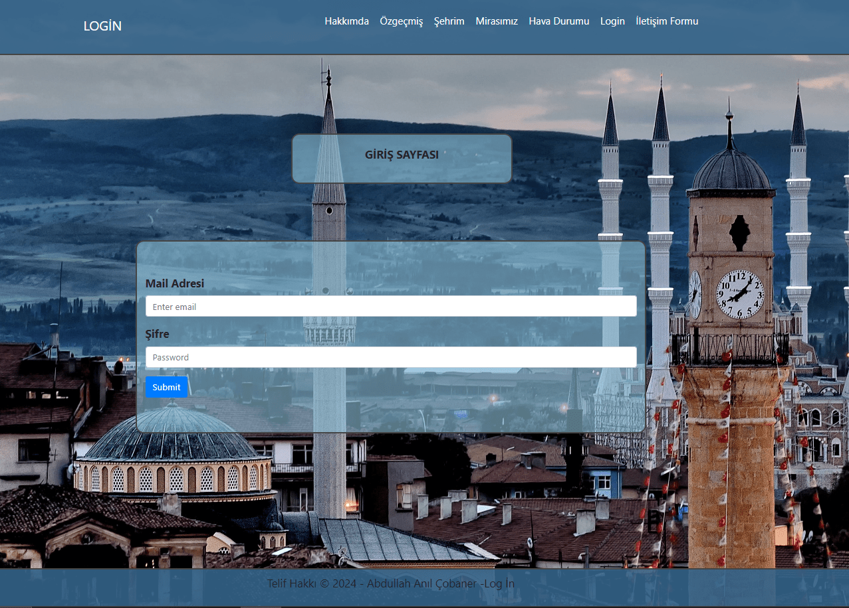

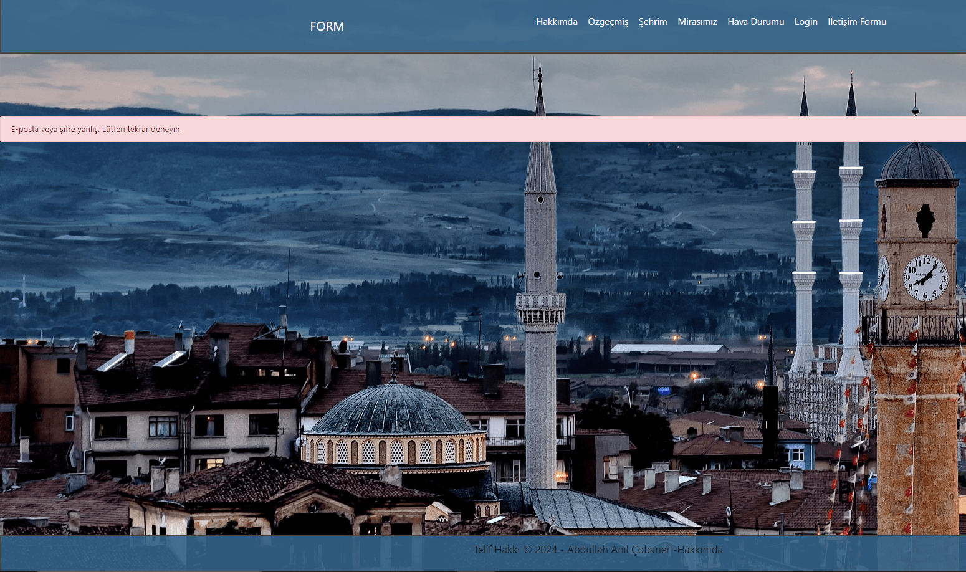

**İLETİŞİM FORMU**

Bu sayfada kullanıcıdan iletişim bilgileri isim soyisim yaş aralığı yaşadığı bölge gibi bilgileri doldurmasını istediğimiz tüm form elemanlarını kullanan bir form sayfası oluşturdum.Ve 2 farklı framework ile kontrolleri sağlayarak girilen blgileri gösterttim.

